Муниципальное бюджетное учреждение  Чертковского района «Центр социального обслуживания граждан пожилого возраста и инвалидов»  ПУНКТ ПРОКАТА ТЕХНИЧЕСКИХ СРЕДСТВ РЕАБИЛИТАЦИИ  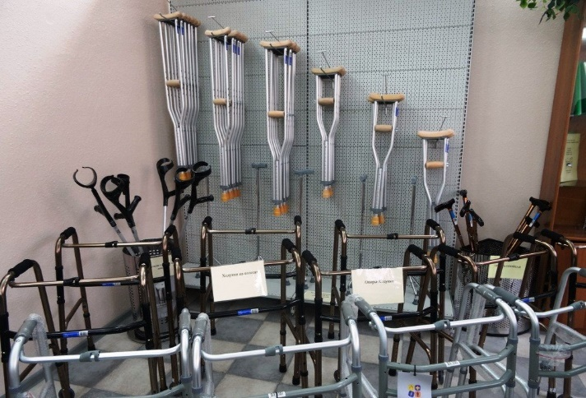  Адрес: п. Чертково ул. Петровского ,6 | ТСР выдаются на основании письменного договора во временное пользование, заключенного между учреждением и гражданином  Договор оформляется при наличии ТСР в прокате с предъявлением следующих документов:  -паспорт или иной документ удостоверяющий личность гражданина;  -пенсионное удостоверение  ТСР выдается гражданину в день заключения договора, без права передачи третьим лицам и должны использоваться строго по назначению  Срок действия договора 6 месяцев  Предметы проката могут быть изъяты досрочно с последующим расторжением договора или умышленного ухудшения его состояния и (или) использовании не по назначению | В случае выхода из строя ТСР вследствие нарушения гражданином правил его эксплуатации гражданин оплачивает стоимость ремонта и транспортировки ТСР  Время работы пункта проката технических средств реабилитации:  Понедельник-Пятница  с 8-00 до 16-00  Обед с 12-00 до 13-00  Заявку можно подать через лично или в телефонном режиме.  Тел.: (886387)2-15-48- специалист по социальной работе

